Brouwer
Gedicht van de Week
week 28- 2026

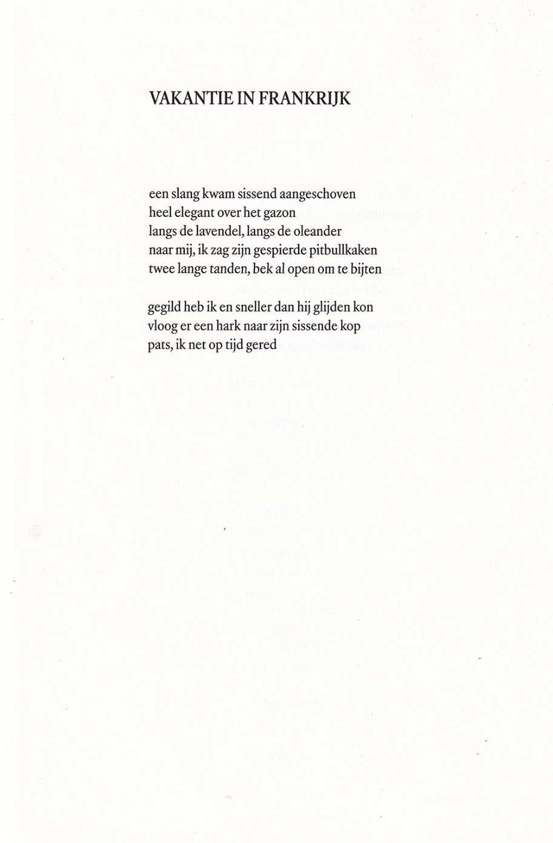

Deze week weer een eigentijds dichter.
Katelijne Brouwer (geb. 1966) publiceerde twee gedichtenbundels. Thema’s zijn volgens de site van de Poëzieclub “seks, dood en dieren”.
Zij schrijft in een toegankelijke taal waarin ernst, humor en diepgang te ontwaren zijn.
Naast het dichten is zij ook werkzaam als beeldend kunstenaar(ets en tekening).
De wisselwerking tussen de mens en zijn levende omgeving komt geregeld terug.
Dat dit niet altijd in harmonie gaat, laat het geplaatste gedicht zien. Bij mij kwam het wolvendilemma boven: in hoeverre is de mens gesteld boven de rest van de natuur? Voor de slang loopt het hier niet goed af en de vakantie kan worden voortgezet .
Het gedicht werd gepubliceerd in haar tweede bundel in 2025 : “laat mijn egel met rust”.
Hier is de tekst ontleend aan “de 44 beste gedichten van de Herman de Coninckprijs 2026”,

